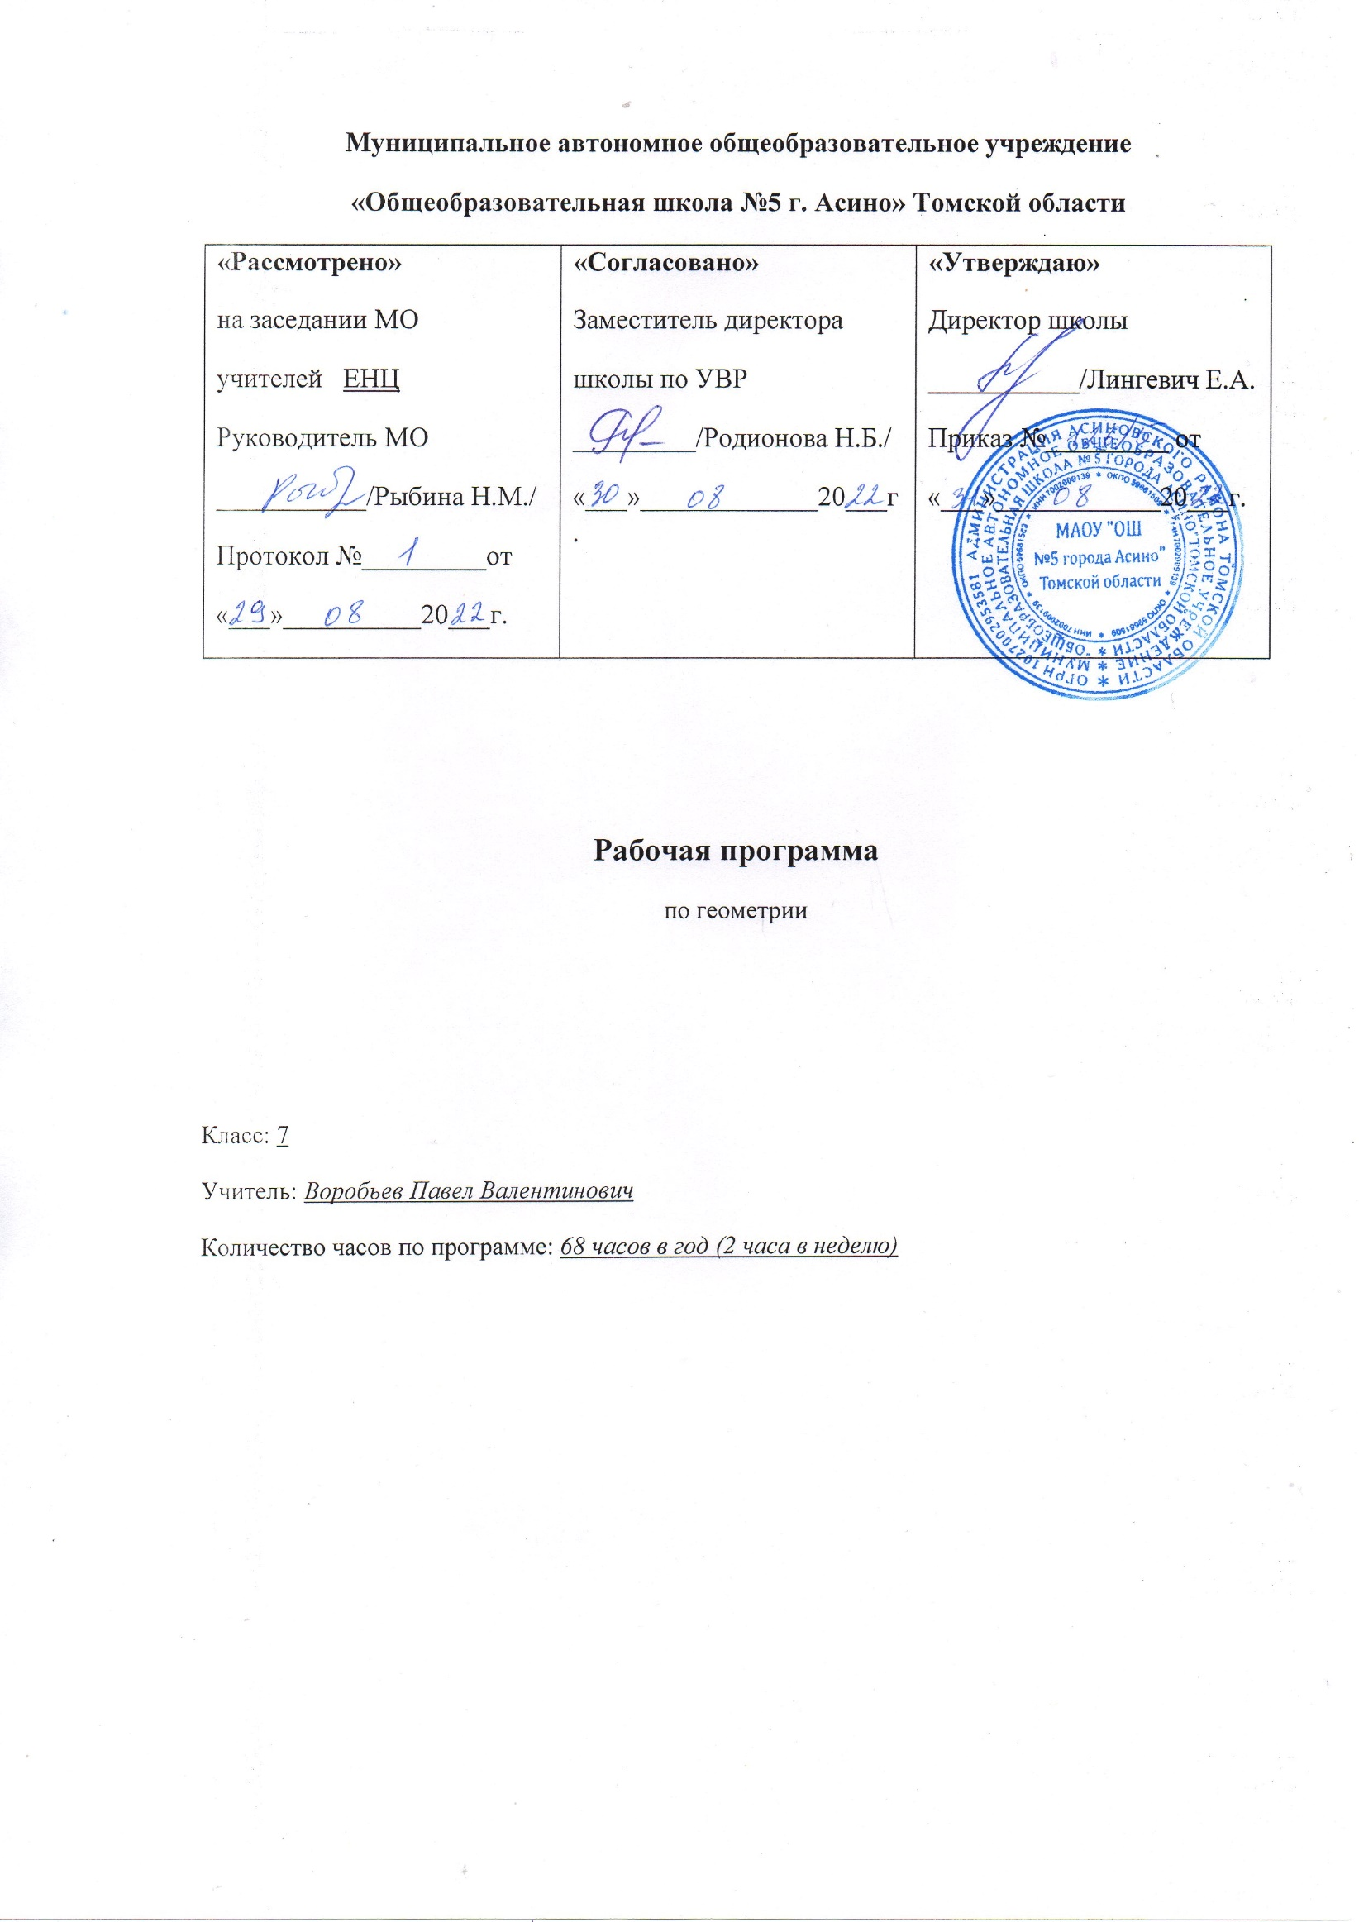

**Пояснительная записка**

Согласно Учебному плану МАОУ «ОШ №5 г.Асино» на изучение предмета ГЕОМЕТРИЯ в 7 классе отводится 2 часа в неделю (в год – 68 часов).

Рабочая программа составлена на основе федерального компонента Государственного стандарта среднего полного общего образования в контексте модернизации российского образования (минимума содержания образования). Федеральный компонент разработан в соответствии с Законом Российской Федерации «Об образовании» (ст. 7). Рабочая программа составлена и с учетом рекомендаций авторской программы Л.С. Атанасяна (Геометрия).

В курсе предмета ГЕОМЕТРИЯ выделяются 4 часа на тематические контрольные работы.

### Цели:

* **формирование представлений** о математике как универсальном языке науки, средстве моделирования явлений и процессов, об идеях и методах математики;
* **развитие** логического мышления, пространственного воображения, алгоритмической культуры, критичности мышления;
* **овладение математическими знаниями и умениями**, необходимыми в повседневной жизни, для изучения школьных естественнонаучных дисциплин на базовом уровне, для получения образования в областях, не требующих и требующих углубленной математической подготовки;
* **воспитание** средствами математики культуры личности: отношения к математике как части общечеловеческой культуры: знакомство с историей развития математики, эволюцией математических идей, понимания значимости математики для общественного прогресса.

**Изучение математики на ступени основного общего образования направлено на достижение следующих целей:**

* **овладение системой математических знаний и умений,** необходимых для применения в практической деятельности, изучения смежных дисциплин, продолжения образования;
* **интеллектуальное развитие**, формирование качеств личности, необходимых человеку для полноценной жизни в современном обществе, свойственных математической деятельности: ясности и точности мысли, критичности мышления, интуиции, логического мышления, элементов алгоритмической культуры, пространственных представлений, способности к преодолению трудностей;
* **формирование представлений** об идеях и методах математики как универсального языка науки и техники, средства моделирования явлений и процессов;
* **воспитание** культуры личности, отношения к математике как к части общечеловеческой культуры, играющей особую роль в общественном развитии.

Задачи обучения:

* приобретения математических знаний и умений;
* овладение обобщенными способами мыслительной, творческой деятельностей;
* освоение компетенций: учебно-познавательной, коммуникативной, рефлексивной, личностного саморазвития, ценностно-ориентационной и профессионально-трудового выбора.
* систематическое изучение свойств геометрических фигур в плоскости; 2)формирование умения применять полученные знания для решения практических задач; 3)формирование умения логически обосновывать выводы для изучения естественнонаучных дисциплин; 4) развитие способности к преодолению трудностей

**ТРЕБОВАНИЯ К УРОВНЮ ПОДГОТОВКИ УЧАЩИХСЯ  7 КЛАССОВ**

***В результате изучения геометрии ученик должен***

* понимать, что геометрические формы являются идеализированными образами реальных объектов;
* научиться использовать геометрический язык для описания предметов окружающего мира;
* получить представление о некоторых областях применения геометрии в быту, науке, технике, искусстве;
* распознавать на чертежах и моделях геометрические фигуры (отрезки; углы; треугольники и их частные виды; четырехугольники и их частные виды; многоугольники; окружность; круг);
* изображать указанные геометрические фигуры; выполнять чертежи по условию задачи;
* владеть практическими навыками использования гео­метрических инструментов для изображения фигур, а также для нахождения длин отрезков и величин углов;
* решать задачи на вычисление геометрических величин (длин, углов, площадей), применяя изученные свойства фигур и формулы и проводя аргументацию в ходе решения задач;
* решать задачи на доказательство;
* владеть алгоритмами решения основных задач на построение.

***ЛИЧНОСТНЫЕ, МЕТАПРЕДМЕТНЫЕ И ПРЕДМЕТНЫЕ РЕЗУЛЬТАТЫ ОСВОЕНИЯ СОДЕРЖАНИЯ КУРСА «ГЕОМЕТРИЯ»***

**Личностные:**

**у учащихся будут сформированы:**

* ответственное отношение к учению;
* готовность и способность обучающихся к саморазвитию и самообразованию на основе мотивации к обучению и познанию;
* умение ясно, точно, грамотно излагать свои мысли в устной и письменной речи, понимать смысл поставленной задачи, выстраивать аргументацию, приводить примеры и контрпримеры;
* начальные навыки адаптации в динамично изменяющемся мире;
* экологическая культура: ценностное отношение к природному миру, готовность следовать нормам природоохранного, здоровьесберегающего поведения;
* формирование способности к эмоциональному восприятию математических объ­ектов, задач, решений, рассуждений;
* умение контролировать процесс и результат учебной математической деятельности;
* у учащихся могут быть сформированы:
* первоначальные представления о математической науке как сфере человеческой деятельности, об этапах её развития, о её значимости для развития цивилизации;
* коммуникативная компетентность в общении и сотрудничестве со сверстниками в образовательной, учебно-исследовательской, творческой и других видах деятельности;
* критичность мышления, умение распознавать логически некорректные высказы­вания, отличать гипотезу от факта;
* креативность мышления, инициативы, находчивости, активности при решении арифметических задач.

**Метапредметные:**

**регулятивные**

**учащиеся научатся:**

* формулировать и удерживать учебную задачу;
* выбирать действия в соответствии с поставленной задачей и условиями её ре­ализации;
* планировать пути достижения целей, осознанно выбирать наиболее эффективные способы решения учебных и познавательных задач;
* предвидеть уровень усвоения знаний, его временных характеристик;
* составлять план и последовательность действий;
* осуществлять контроль по образцу и вносить необходимые коррективы;
* адекватно оценивать правильность или ошибочность выполнения учебной зада­чи, её объективную трудность и собственные возможности её решения;
* сличать способ действия и его результат с заданным эталоном с целью обнару­жения отклонений и отличий от эталона;

**учащиеся получат возможность научиться:**

* определять последовательность промежуточных целей и соответствующих им действий с учётом конечного результата;
* предвидеть возможности получения конкретного результата при решении задач;
* осуществлять констатирующий и прогнозирующий контроль по результату и по способу действия;
* выделять и формулировать то, что усвоено и что нужно усвоить, определять ка­чество и уровень усвоения;
* концентрировать волю для преодоления интеллектуальных затруднений и физи­ческих препятствий;

**познавательные**

**учащиеся научатся:**

* самостоятельно выделять и формулировать познавательную цель;
* использовать общие приёмы решения задач;
* применять правила и пользоваться инструкциями и освоенными закономерностями;
* осуществлять смысловое чтение;
* создавать, применять и преобразовывать знаково-символические средства, моде­ли и схемы для решения задач;
* самостоятельно ставить цели, выбирать и создавать алгоритмы для решения учебных математических проблем;
* понимать сущность алгоритмических предписаний и уметь действовать в соот­ветствии с предложенным алгоритмом;
* понимать и использовать математические средства наглядности (рисунки, черте­жи, схемы и др.) для иллюстрации, интерпретации, аргументации;
* находить в различных источниках информацию, необходимую для решения ма­тематических проблем, и представлять её в понятной форме; принимать решение в усло­виях неполной и избыточной, точной и вероятностной информации;

**учащиеся получат возможность научиться:**

* устанавливать причинно-следственные связи; строить логические рассуждения, умозаключения (индуктивные, дедуктивные и по аналогии) и выводы;
* формировать учебную и общепользовательскую компетентности в области ис­пользования информационно-коммуникационных технологий (ИКТ-компетентности);
* видеть математическую задачу в других дисциплинах, в окружающей жизни;
* выдвигать гипотезы при решении учебных задач и понимать необходимость их проверки;
* планировать и осуществлять деятельность, направленную на решение задач ис­следовательского характера;
* выбирать наиболее рациональные и эффективные способы решения задач;
* интерпретировать информацию (структурировать, переводить сплошной текст в таблицу, презентовать полученную информацию, в том числе с помощью ИКТ);
* оценивать информацию (критическая оценка, оценка достоверности);
* устанавливать причинно-следственные связи, выстраивать рассуждения, обобщения;

**коммуникативные**

**учащиеся научатся:**

* организовывать учебное сотрудничество и совместную деятельность с учителем и сверстниками: определять цели, распределять функции и роли участников;
* взаимодействовать и находить общие способы работы; работать в группе: нахо­дить общее решение и разрешать конфликты на основе согласования позиций и учёта ин­тересов; слушать партнёра; формулировать, аргументировать и отстаивать своё мнение;
* прогнозировать возникновение конфликтов при наличии разных точек зрения;
* разрешать конфликты на основе учёта интересов и позиций всех участников;
* координировать и принимать различные позиции во взаимодействии;
* аргументировать свою позицию и координировать её с позициями партнёров в сотрудничестве при выработке общего решения в совместной деятельности.

**Предметные:**

**учащиеся научатся:**

* работать с геометрическим текстом (структурирование, извлечение необходимой информации), точно и грамотно выражать свои мысли в устной и письменной речи, при­меняя математическую терминологию и символику, использовать различные языки ма­тематики (словесный, символический, графический), обосновывать суждения, проводить классификацию;
* владеть базовым понятийным аппаратом: иметь представление о числе, дроби, об основных геометрических объектах (точка, прямая, ломаная, угол, многоугольник, круг, окружность);
* измерять длины отрезков, величины углов;
* владеть навыками устных, письменных, инструментальных вычислений;
* пользоваться изученными геометрическими формулами;
* пользоваться предметным указателем энциклопедий и справочников для нахож­дения информации;

**учащиеся получат возможность научиться:**

* выполнять арифметические преобразования выражений, применять их для реше­ния геометрических задач и задач, возникающих в смежных учебных предметах;
* применять изученные понятия, результаты и методы при решении задач из раз­личных разделов курса, в том числе задач, не сводящихся к непосредственному примене­нию известных алгоритмов.

**УЧЕБНО-ТЕМАТИЧЕСКИЙ ПЛАН**

|  |  |  |  |
| --- | --- | --- | --- |
| **№ п/п** | **Изучаемый раздел** | **Количество**  **часов** | **В том числе**  **контрольные работы** |
|  | Начальные геометрические сведения | 11 | 1 |
|  | Треугольники | 18 | 1 |
|  | Параллельные прямые | 12 | 1 |
|  | Соотношение между сторонами и углами треугольника | 20 | 1 |
|  | Повторение. Решение задач | 7 |  |
|  | Итого: | 68 | 4 |

**СОДЕРЖАНИЕ УЧЕБНОГО КУРСА**

**1. ОСНОВНЫЕ СВОЙСТВА ПРОСТЕЙШИХ ГЕОМЕТРИЧЕСКИХ ФИГУР. СМЕЖНЫЕ И ВЕРТИКАЛЬНЫЕ УГЛЫ. (10 ЧАСОВ).**

Начальные понятия планиметрии. Геометрические фигу­ры. Точка и прямая. Отрезок, длина отрезка и ее свойства. Полуплоскость. Полупрямая. Угол, величина угла и ее свойства. Треугольник. Равенство отрезков, углов, треугольников. Теоремы и доказательства. Аксиомы.

Смежные и вертикальные углы и их свойства. Перпендикулярные прямые. Биссектриса утла и ее свойства.

*Основная цель* — систематизировать знания учащих­ся об основных свойствах простейших геометрических фигур.

Для более компактного изложения курса геометрии VII класса рекомендуется материал первых двух параграфов учебника объединить в одну тему. При этом понятие биссек­трисы угла ввести непосредственно при изучении равенства углов, а материал пункта «Параллельные прямые» изучить в теме «Сумма углов треугольника».

В данной теме вводятся основные свойства простейших геометрических фигур (аксиомы планиметрии) на основе на­глядных представлений учащихся путем обобщения очевид­ных или известных из курса математики I—VI классов геомет­рических фактов. При этом основное внимание уделяется постепенному формированию у учащихся навыков примене­ния свойств геометрических фигур в ходе решения задач.

Изучение этой темы также должно способствовать разви­тию у учащихся наглядных геометрических представлений, навыков изображения планиметрических фигур, устной ма­тематической речи, постепенному формированию у учащихся навыков доказательных рассуждений. Поэтому при решении большинства задач, рекомендованных к теме, следует обра­тить внимание на работу с рисунками и поиск решения.

При изучении смежных и вертикальных углов основное внимание уделяется отработке навыков применения их свойств в процессе решения задач.

При изучении теоремы о существовании и единственности перпендикуляра к прямой, проведенного через ее точку, ис­пользуется метод доказательства от противного. Обобщая на­копленный учащимися опыт применения этого метода на ин­туитивном уровне в ходе решения задач, можно провести подробное обсуждение его с учащимися и проиллюстриро­вать его применение в ходе решения задач, рекомендованных к теме.

**2. ТРЕУГОЛЬНИКИ. РАВЕНСТВО ТРЕУГОЛЬНИКОВ (17Ч).**

Признаки равенства треугольников. Медианы, биссектри­сы и высоты треугольника. Равнобедренный треугольник и его свойства.

Основные задачи на построение с помощью циркуля и ли­нейки: треугольника по трем сторонам; угла, равного данному; биссектрисы угла; перпендикулярной прямой; деление от­резка пополам.

Параллельные прямые. Основное свойство параллельных прямых. Признаки параллельности прямых.

*Основная цель* — изучить признаки равенства треугольников; сформировать умение доказывать равенство треугольников с опорой на признаки равенства тре­угольников, решать простейшие задачи на построение с помо­щью циркуля и линейки, дать систематизированные сведе­ния о параллельности прямых.

Использование признаков равенства треугольников являет­ся одним из главнейших методов доказательства теорем и ре­шения задач, поэтому материал является основополагающим во всем курсе геометрии и соответственно занимает централь­ное место в содержании курса планиметрии VII класса.

Признаки равенства треугольников должны усваиваться учащимися в процессе решения задач, при этом закрепляются формулировки теорем и формируются умения их практиче­ского применения. Многие доказательные рассуждения, как при доказательствах теорем, так и при решении задач построе­ны по схеме: выделение равных элементов треугольников — доказательство равенства треугольников — следствия, выте­кающие из равенства данных треугольников. На формирование этих умений необходимо обратить самое пристальное внимание. В данной теме, являющейся начальным этапом их формирования, полезно уделить внимание решению задач по готовым чертежам и формированию умения выделять равные элементы треугольников из заданной конфигурации.

Изучение признаков равенства треугольников может быть органично соединено с решением задач на построение с помо­щью циркуля и линейки: треугольника по трем сторонам; ут­ла, равного данному; биссектрисы угла; перпендикулярной прямой; деление отрезка пополам. При этом признаки равен­ства треугольников используются для доказательства единст­венности решения.

Основным резервом сокращения нагрузки при изучении данной темы может служить отказ от требования обязательно­го воспроизведения всеми учащимися доказательств призна­ков равенства треугольников.

**3. ПАРАЛЛЕЛЬНЫЕ ПРЯМЫЕ. (13 ЧАСОВ).**

Признаки параллельности прямых. Аксиома параллельных прямых. Свойства параллельных прямых.

*Основная цель* – ввести одно из важнейших понятий – понятие параллельных прямых; дать новое представление об аксиомах и аксиоматическом методе в геометрии; ввести аксиому параллельных прямых.

В начале изучения параллельных прямых вводится послед­няя из аксиом планиметрии — аксиома о параллельных пря­мых. Знание признаков параллельности прямых, свойств уг­лов при параллельных прямых и секущей находит затем широкое применение при изучении четырехугольников, по­добия треугольников, а также в курсе стереометрии. Поэтому, в ходе решения задач, следует уделить значительное внимание формированию умений доказывать параллельность данных прямых, с использованием соответствующих признаков, нахо­дить углы при параллельных прямых и секущей.

**4. СУММА УГЛОВ ТРЕУГОЛЬНИКА. СООТНОШЕНИЯ МЕЖДУ СТОРОНАМИ И УГЛАМИ ТРЕУГОЛЬНИКА. (18 Ч).**

Сумма углов треугольника. Внешний угол треугольника.

Признаки равенства прямоугольных треугольников. Рас­стояние от точки до прямой. Расстояние между параллельны­ми прямыми.

*Основная цель* — расширить знания учащихся о треугольниках.

В данной теме рассматривается одна из важнейших теорем курса — теорема о сумме углов треугольника, в которой впервые формулируется неочевидный геометрический факт. (При про­ведении, например, практической работы на вычисление сум­мы углов треугольника с помощью транспортира у значитель­ной части учащихся получается результат, отличный от 180°.)

Теорема о сумме углов треугольника позволяет получить важные следствия — свойство внешнего угла треугольника и признак равенства прямоугольных треугольников.

В конце темы вводится понятие расстояния от точки до прямой. При введении понятия расстояния между параллель­ными прямыми у учащихся формируется представление о па­раллельных прямых как равноотстоящих друг от друга, что бу­дет в дальнейшем использоваться для проведения обоснований в курсе планиметрии и при изучении стереометрии.

**4. ПОВТОРЕНИЕ. РЕШЕНИЕ ЗАДАЧ (7 Ч).**

**УЧЕБНО-МЕТОДИЧЕСКОЕ ОБЕСПЕЧЕНИЕ:**

***для учащихся:***

Атанасян, Л.С. Геометрия: учебник для 7-9 кл. общеобразовательных учреждений [Текст]/ Л.С. Атанасян, В.Ф. Бутузов, С.Б. Кадомцев и др.-М.:Просвещение,2011, 2010.

Атанасян, Л.С. Геометрия: рабочая тетрадь для 7 кл. [Текст]/ Л.С. Атанасян, В.Ф. Бутузов.-М.: Просвещение,2006

Зив Б.Г. Геометрия: Дидактические материалы для 7 кл. / Б.Г. Зив, В.М. Мейлер. — М.: Просвещение, 2008.

***для учителя:***

Атанасян, Л.С. Изучение геометрии в 7-9 кл.: Методические рекомендации для учителя [Текст]/ Л.С. Атанасян. –М.: Просвещение,2008.

Зив, Б.Г. Дидактические материалы по геометрии для 9 кл. [Текст]/ Б.Г. Зив, В.М. Мейлер.- М.: Просвещение, 2008. *Математика в школе №1-10,М»Школьная Пресса»*.2010-2012

Геометрия 7 класс, Контрольно Измерительные Материалы. Москва, ВАКО, 2011.

Изучение геометрии в 7, 8, 9 классах: метод, рекомендации: кн. для учителя / [Л.С. Атанасян, В.Ф. Бутузов, Ю.А. Глазков и др.]. - М.: Просвещение, 2008.

Гусев В. А. Геометрия: дидакт. материалы для 7 кл. / В.А. Гу­сев, А.И. Медяник. — М.: Просвещение, 2008.

Гаврилова Н.Ф. Поурочные разработки по геометрии. 7 класс. М.: ВАКО, 2006 – (В помощь школьному учителю)

**КОНТРОЛЬНО-ИЗМЕРИТЕЛЬНЫЕ МАТЕРИАЛЫ:**

1. Электронные образовательные ресурсы. -

* <http://www.fipi.ru/>
* Тестирование online: 5 - 11 классы:      <http://www.kokch.kts.ru/cdo/>
* Педагогическая мастерская, уроки в Интернет и многое другое:      [http://teacher.fio.ru](http://teacher.fio.ru/)
* Новые технологии в образовании:      <http://edu.secna.ru/main/>
* Путеводитель «В мире науки» для школьников:       <http://www.uic.ssu.samara.ru/~nauka/>
* Мегаэнциклопедия Кирилла и Мефодия:       [http://mega.km.ru](http://mega.km.ru/)
* сайты «Энциклопедий энциклопедий», например:      <http://www.rubricon.ru/>;     <http://www.encyclopedia.ru/>

2. Работа с материалами системы «Стат Град»